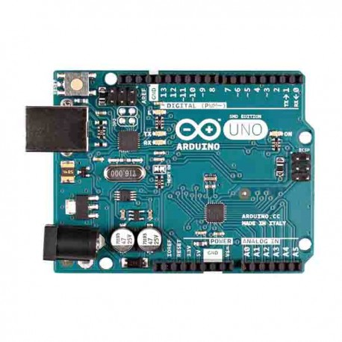 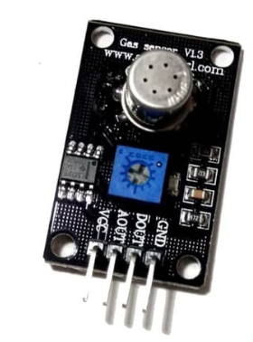

POWER 5 Volt

PIN GND

PIN 5V

Alkohol

AOUT

Seting multimeter di pembacaan DC / volt DC

